PLEC DE PRESCRIPCIONS TÈCNIQUES PER AL SUBMINISTRAMENT DE 3 COIXINS PNEUMÀTICS ELEVADORS PER CÀMERA D’AIRE D’ALTES PRESTACIONS I 7 FUNDES PROTECTORES DE RECANVI PER L’SPCPEIS

Expedient 20244311

  - Objecte

L’objecte d’aquest contracte és el subministrament de 3 coixins pneumàtics elevadors per càmera d’aire d’altes prestacions i 7 fundes protectores de recanvi per al Servei de Protecció Civil, Prevenció, Extinció d’Incendis i Salvament (SPCPEIS)

  - Objectius

El Servei de Protecció Civil, Prevenció, Extinció d’Incendis i Salvament (SPCPEIS) requereix de coixins de rescat per a situacions d’emergència on cal realitzar, entre d’altres, tasques de rescat complexes i d’excarceració.

Les equips de coixins pneumàtics són eines necessàries per a la elevació controlada de càrregues que permet crear espais necessaris per a l’accés al rescat de víctimes en diverses situacions i escenaris que requereixin d’altes prestacions com accidents de trànsit amb vehicles de gran tonatge, arrollaments o precipitats en àmbits ferroviaris i d’altres assistències tècniques.

L’adquisició de 3 coixins pneumàtics es fa necessària per a la substitució de 3 unitats que han presentat defectes no reparables detectats a les revisions efectuades durant la campanya anual de manteniment preventiu d’equips pneumàtics.

Tanmateix, s’han detectat desperfectes (trencament de les frontisses) en les fundes protectores de varis coixins estibats a vehicles operatius que requereixen el seu recanvi.

  - Descripció de l’objecte

- Subministrament de 3 unitats de coixins pneumàtics elevadors d’altes prestacions per a substitució de 3 unitats existents:

- Coixí per elevar fins a 275mm - mida petita: 1 unitat
- Coixí per elevar fins a 440mm - mida mitjana: 1 unitat
- Coixí per elevar fins a 665mm - mida gran: 1 unitat

- Subministrament per a recanvi de 7 unitats de fundes protectores:
- Funda per coixí per elevar fins a 275mm - mida petita: 3 unitats, 1 de les quals juntament amb el coixí subministrat
- Funda per coixí per elevar fins a 440mm - mida mitjana: 3 unitats, 1 de les quals juntament amb el coixí subministrat
- Funda per coixí per elevar fins a 665mm - mida gran : 1 unitat juntament amb el coixí subministrat

Elements a substituir:

- Coixins pneumàtics:

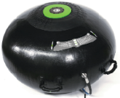

- Fundes protectores:

- Actual (a substituir):

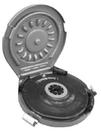

- Funda protectora de subministrar amb les 3 unitats de coixins i 4 de recanvi

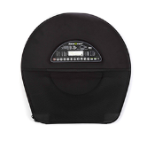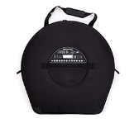
Funda coixí de mida petita Funda coixí de mida mitjana i coixí gran

  - Prescripcions i característiques tècniques

- Cada equip de coixí pneumàtic ha de tenir prestacions equivalents o superiors a les dels 3 equips a substituir (models NT-2, NT-4, i NT-8 de la firma RESQTEC), garantint com a mínim els valors del quadre QCT-01.

- Cada equip de coixí pneumàtic ha de ser compatible amb els coixins pneumàtics dels models NT-2, NT-4 i NT-8 de la firma RESQTEC per possibilitar l’acoblament entre ells mitjançant connectors polars.

Tots i cadascú dels accessoris dels equips pneumàtics (mànegues de distribució, controladors, manoreductors, etc) han de ser compatibles amb els coixins i accessoris dels models NT-2, NT-4 i NT-8 de la firma RESQTEC. No s’acceptarà l’aportació de cap accessori amb la finalitat de possibilitar l’operativitat del coixí amb els accessoris propis de la firma RESQTEC.

- L’equip portarà indicat el número de sèrie del fabricant a una part no neumàtica del coixí per al control del manteniment preventiu i correctiu de l’equip.

- L’equip ha de dur de forma clara i llegible el diagrama de capacitat d’elevació indicat en Tm (tones) i mm(mil·límetres) en forma de placa informativa o similar al mateix aparell.

- El model de l’equip ha de posseir el marcatge CE i acomplirà la normativa d’aplicació a l’aparell:

- Real Decret 809/2021, del 21 de Setembre, pel qual s’aprova el Reglament d’equips a pressió i les seves instrucc¡ons tècniques complementàries.

- EN-13731:2009 ‘Sistemas de elevación por cámara de aire, para uso de los Servicios contra incendios y de rescate. Requisitos de comportamiento y de Seguridad’.

El coixí pneumàtic disposarà dels següents elements integrats;

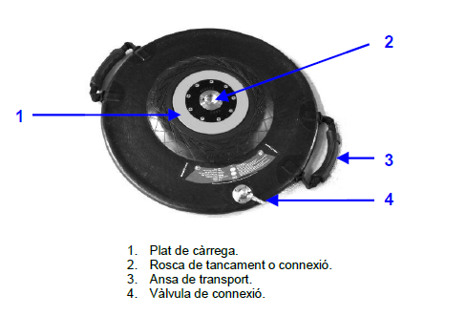

- Plat de càrrega metàl·lic que ocupi com a mínim el 10% de la superfície.
- Rosca de tancament per a connexió polar
- Ansa de transport
- Vàlvula de connexió mascle per a mànega

Llistat de les parts del coixí pneumàtic:
- Connector polar  - Junta  - Cargols d’unió  - Coberta polar  - Junta  - VPA treball intern  - Junta  - VPA volandera de pressió  - VPA volandera de pressió  - Conjunt de cargols  - Rosca | 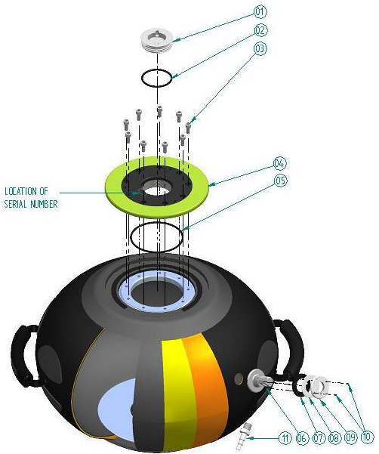

Cada unitat de coixí haurà contenir:

- 1 coixí pneumàtic
- 1 tarja de registre
- 1 manual del coixí
- 1 funda protectora

El coixí pneumàtic estarà constituït per un cos amb planta circular inflable amb aire comprimit a una pressió de 12 bar i fabricat amb teixit entrellaçat de fibres d’aramides.

4.1. Quadre de característiques tècniques dels coixins pneumàtics a substituir:
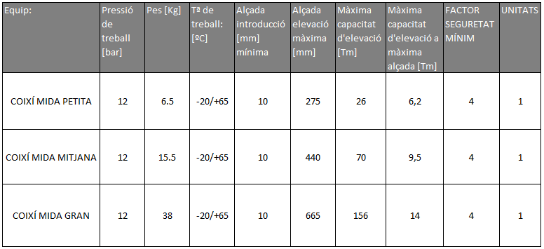
4.2 Quadre de mides màximes de les fundes dels coixins pneumàtics a subministrar:
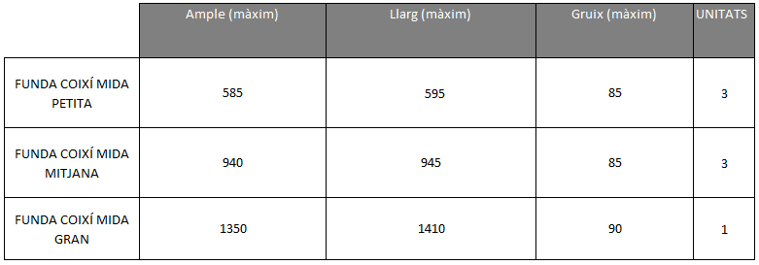
Diagrames de Càrregues:
Tots els coixins pneumàtics a subministrar acompliran la següent relació entre capacitat d’elevació i alçada d’elevació amb uns valors segons la corva del diagrama amb una tolerància de +/-5%.

- Coixins de mida petita – alçada màxima elevació=275mm
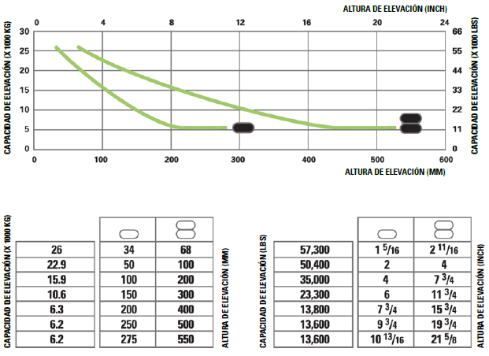
- Coixins de mida mitjana – alçada màxima elevació=440mm
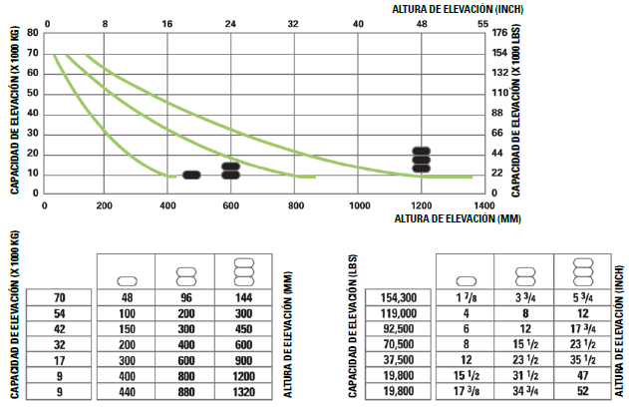

- Coixins de mida gran – alçada màxima elevació=665mm
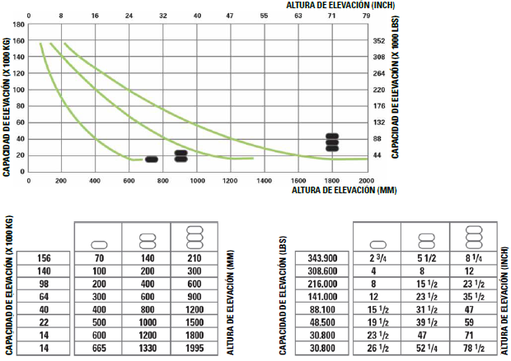

  - Compromís adjudicatari

L’adjudicatari es compromet a d’oferir un servei postvenda i servei tècnic propi durant el període de garantia que estableix la legislació vigent.

L’adjudicatari es compromet a verificar el funcionament de les unitats de coixí i fundes i a realitzar una prova de comprovació de compatibilitat amb les unitats de coixins pneumàtics i accessoris (mànegues de connexió, manoreductors, controladors, etc) que disposa en el present moment el servei de Potecció Civil, Prevenció, Extinció d’Incendis i Salvament de l’Ajuntament de Barcelona a un dels parcs del servei a càrrec de l’adjudicatari.

  - Obligacions de l’Ajuntament

El SPCPEIS posarà a disposició del proveïdor un o diversos tècnics de contacte (Antonio Cabeza acabeza@bcn.cat), per aclarir qualsevol dubte relacionat amb el contracte.

Antonio Cabeza Martín
Cap de la Unitat de Recursos Materials
Servei de Protecció Civil, Prevenció, Extinció d’Incendis i Salvament

